保健ワークシート
年 組 番
まわりの人から喫煙や飲酒などをすすめられたら，どのようにして断ったらよいでしょうか。健康への害を理由にして断り方を考えましょう。

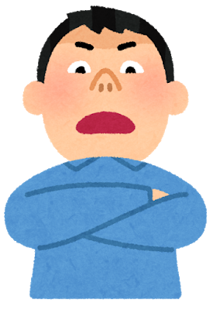  先輩から「お前も吸えよ。  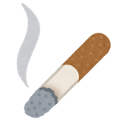  ほら！吸わないとわかっ  ているだろうな。」と  たばこをすすめられた  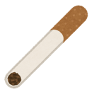  とき | あなたならどう断る？
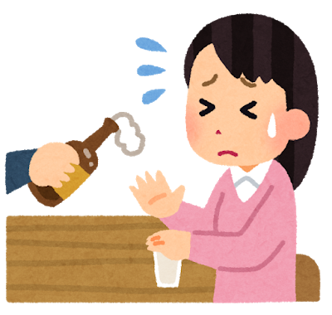  親戚のおじさんから、「ちょっとぐらいなら大丈夫。」とお酒  をすすめられたとき | あなたならどう断る？
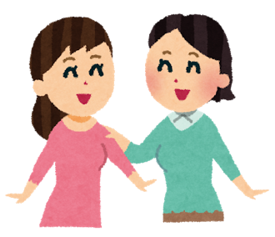  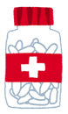  大好きな友達から「こ  れを飲むと〇〇よ。」  と薬をすすめられた  とき  ・やせてきれいになれる  ・頭が良くなる  ・運動が上手になる | あなたならどう断る？
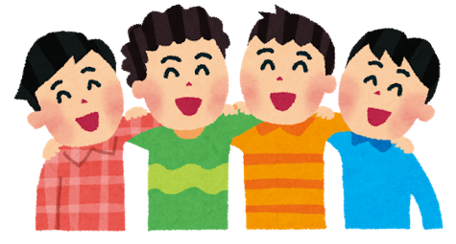  友達から「これ一緒に飲もうぜ！楽しい気持ちになれるんだ！友達の証だよ！」と薬を渡されたとき | あなたならどう断る？

